О СДВИГЕ МАКСИМУМА ПОЛЯРНОГО УГЛОВОГО РАСПРЕДЕЛЕНИЯ РАСПЫЛЕННЫХ АТОМОВ В

МД-МОДЕЛИ РАСПЫЛЕНИЯ ГРАНИ (001) Ni

А.И. Мусин1,2),В.Н. Самойлов3)

1)Московский государственный технологический университет «СТАНКИН», Москва, Россия

2)Государственный университет просвещения, Мытищи, Московская область, Россия

3)МГУ им. М.В. Ломоносова, Москва, Россия

В работе исследовались распределения атомов, распыленных с грани (001) Ni ионами Ar с энергией 200 эВ при 300 К. Расчеты выполнялись с помощью метода молекулярной динамики по модели /1/. Было рассчитано падение ~106 ионов.

В распределении атомов по полярному углу, наблюдаемых в интервале азимутальных углов φ [85.5°;88.5°] с энергией (2.5±0.1) эВ, выделяются отдельные максимумы, которые возникают из-за эффекта фокусировки (I) и перефокусировки (II и III).

Работа выполнена с использованием оборудования Центра коллективного пользования сверхвысоко-производительными вычислительными ресурсами МГУ имени М.В. Ломоносова /2/.

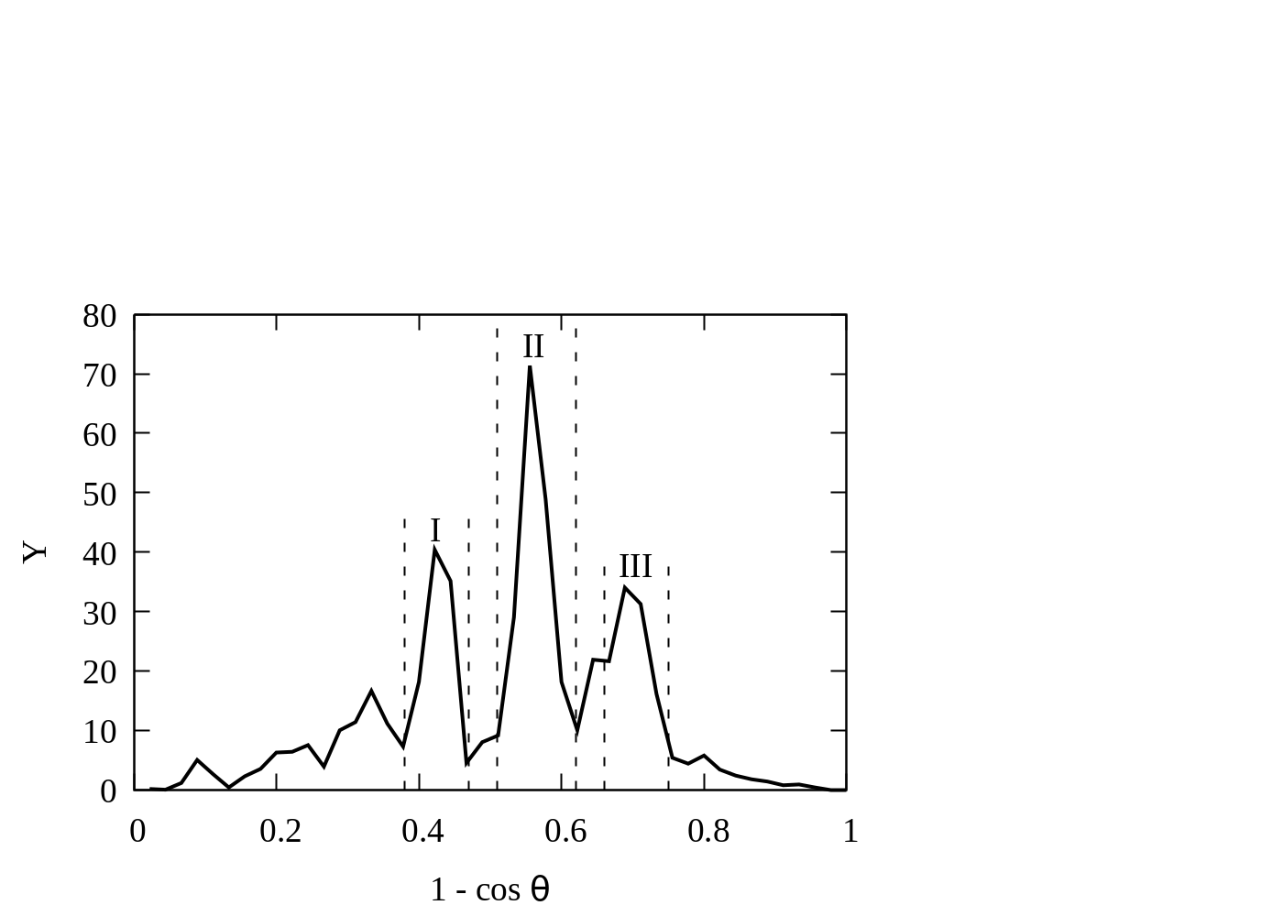

ЛИТЕРАТУРА

1. Kornich G.V., Betz G. // Nucl. Instrum. Methods Phys. Res. B.,1998, V. 143, No. 4, p. 455-472.

2. Vl. Voevodin et al. // Supercomp. Front. Innov., 2019, V. 6, No. 2, p. 4-11.